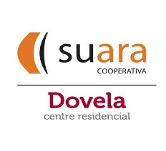

DIRECCIÓ TÈCNICA

ATENCIÓ DIRECTA

Ârea Social

PSICÒLOGA

EDUCACIÓ SOCIAL

TREBALL SOCIAL

ATENCIÓ DIRECTA

METGESSA

INFERMERES

FISIOTERAPÈUTA

TERAPÈUTA OCUPACIONAL

PODOLOGA

AUXILIARS DE GERIATRIA

Àrea Assistencial

ATENCIÓ INDIRECTA

CUINA

BUGADERIA

PERRUQUERIA

NETEJA

MANTENIMENT

RECEPCIÓ

ADMINISTRACIÓ

RESPONSABLE HIGIÈNICO-SANITÀRIA